V1 – Minidickmann ganz groß
Der folgende Versuch zeigt die Auswirkungen des Luftdrucks auf das den SuS bekannte Lebensmittel, den Schokokuss. Ziel ist es, dass die SuS Luft als Materie wahrnehmen die einen Raum einnimmt und eine Kraft ausüben kann. Vorwissen ist nicht nötig.
Gefahrenstoffe
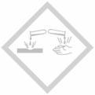

Materialien: Exsikkator
Chemikalien: Schokokuss
Durchführung: Ein handelsüblicher Schokokuss wird in den Exsikkator gestellt. Dieser wird daraufhin evakuiert und es wird beobachtet was mit dem Schokokuss passiert. Anschließend wird der Exsikkator geöffnet und wieder mit Luft befüllt.
Beobachtung: Während des Evakuierens kann beobachtet werden, dass der Schaum im inneren des Schokokusses sich auf ein vielfaches seiner Größe ausdehnt. Wird der Exsikkator erneut mit Luft befüllt fällt der Schaum schlagartig in sich zusammen.
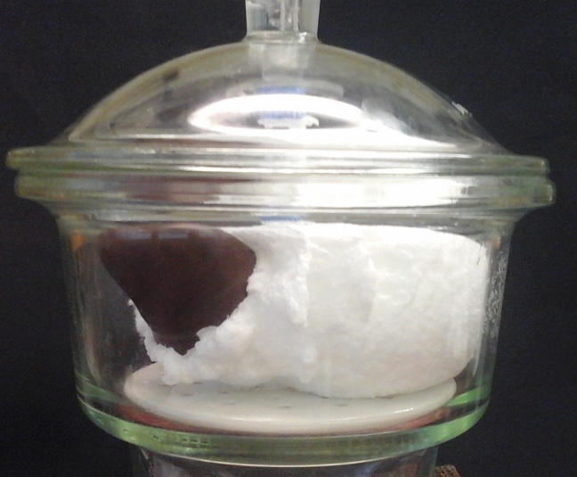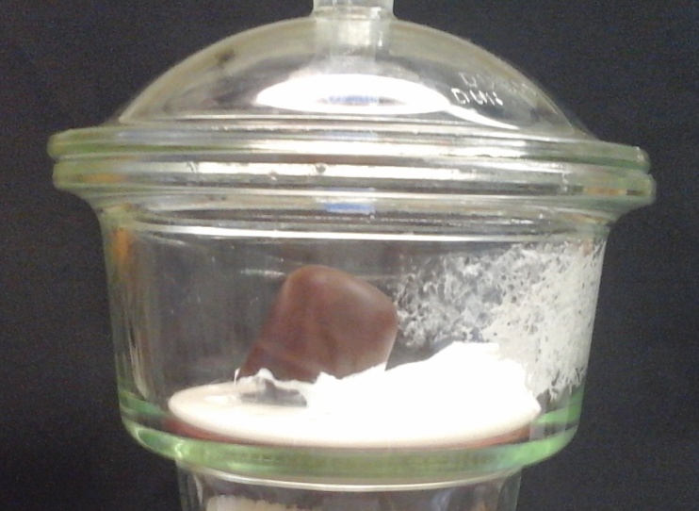
Abb. 1: Minidickmann ganz groß, Links: evakuierter Exsikkator, Rechts: wieder mit Luft befüllter Exsikkator.
Deutung: Das innere des Schokokuss besteht aus einem mit Luftblasen gefüllten Schaum. Durch das Absaugen der Luft entsteht ein Unterdruck im Exsikkator und die Luftblasen im Schaum dehnen sich aus, der Schokokuss bläht sich auf. Wird wieder Luft in den Exsikkator gegeben schrumpfen die Luftblasen zusammen und der Schaum fällt in sich zusammen.
Entsorgung: Die Entsorgung erfolgt über den Haushaltsmüll.
Literatur: Blume, R., http://www.chemieunterricht.de/dc2/tip/04_07.htm (Zuletzt abgerufen am 23.07.2016)
Unterrichtsanschlüsse: Dieser Versuch eignet sich als Einstiegsexperiment in das Thema Luft. Thematisiert wird vor allem Luft als Materie. Es wird gezeigt, dass durch das Entfernen der Luft, der Schokokuss größer wird, da der Luftdruck abnimmt. Intuitiver für SuS ist aber die Tatsache, dass das Einströmen der Luft den Schokokuss erneut zusammen drückt. Hier wird deutlich, dass die einströmende Luft eine Kraft auf den Schokokuss ausübt. Der Versuch ist eindrucksvoll und kann Interesse bei den SuS wecken. Außerdem wird durch die Verwendung des Schokokusses mit einem Gegenstand aus dem Alltag gearbeitet.

